1.扫描左侧二维码进入材库小程序，输入：用户名（ccgc工资号），密码（123456）

2.点击“课程”进入“课程列表”

3.点击“指定”选框进入“选教材”

4.点击“添加教材”弹出“教材选择”对框

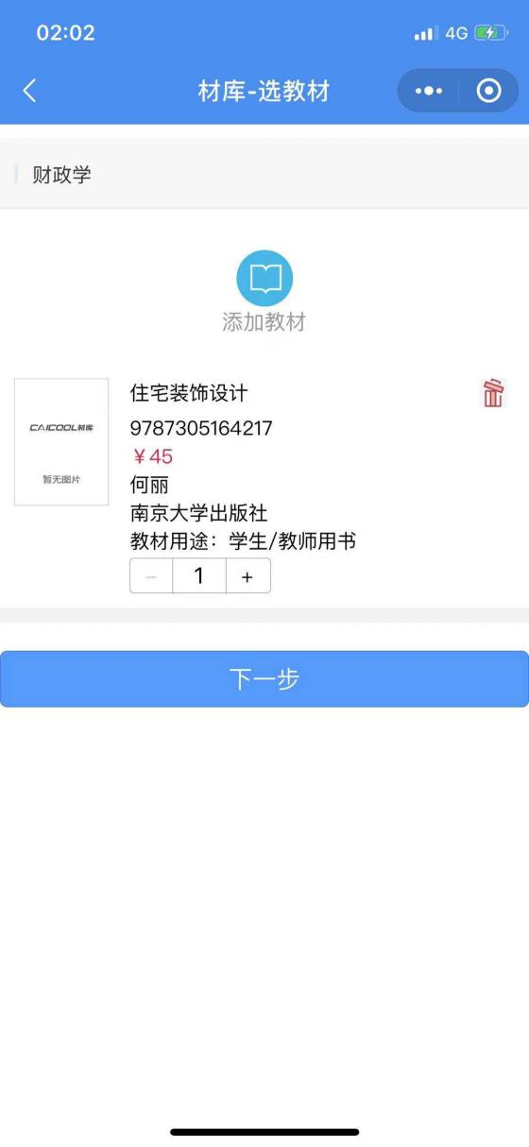
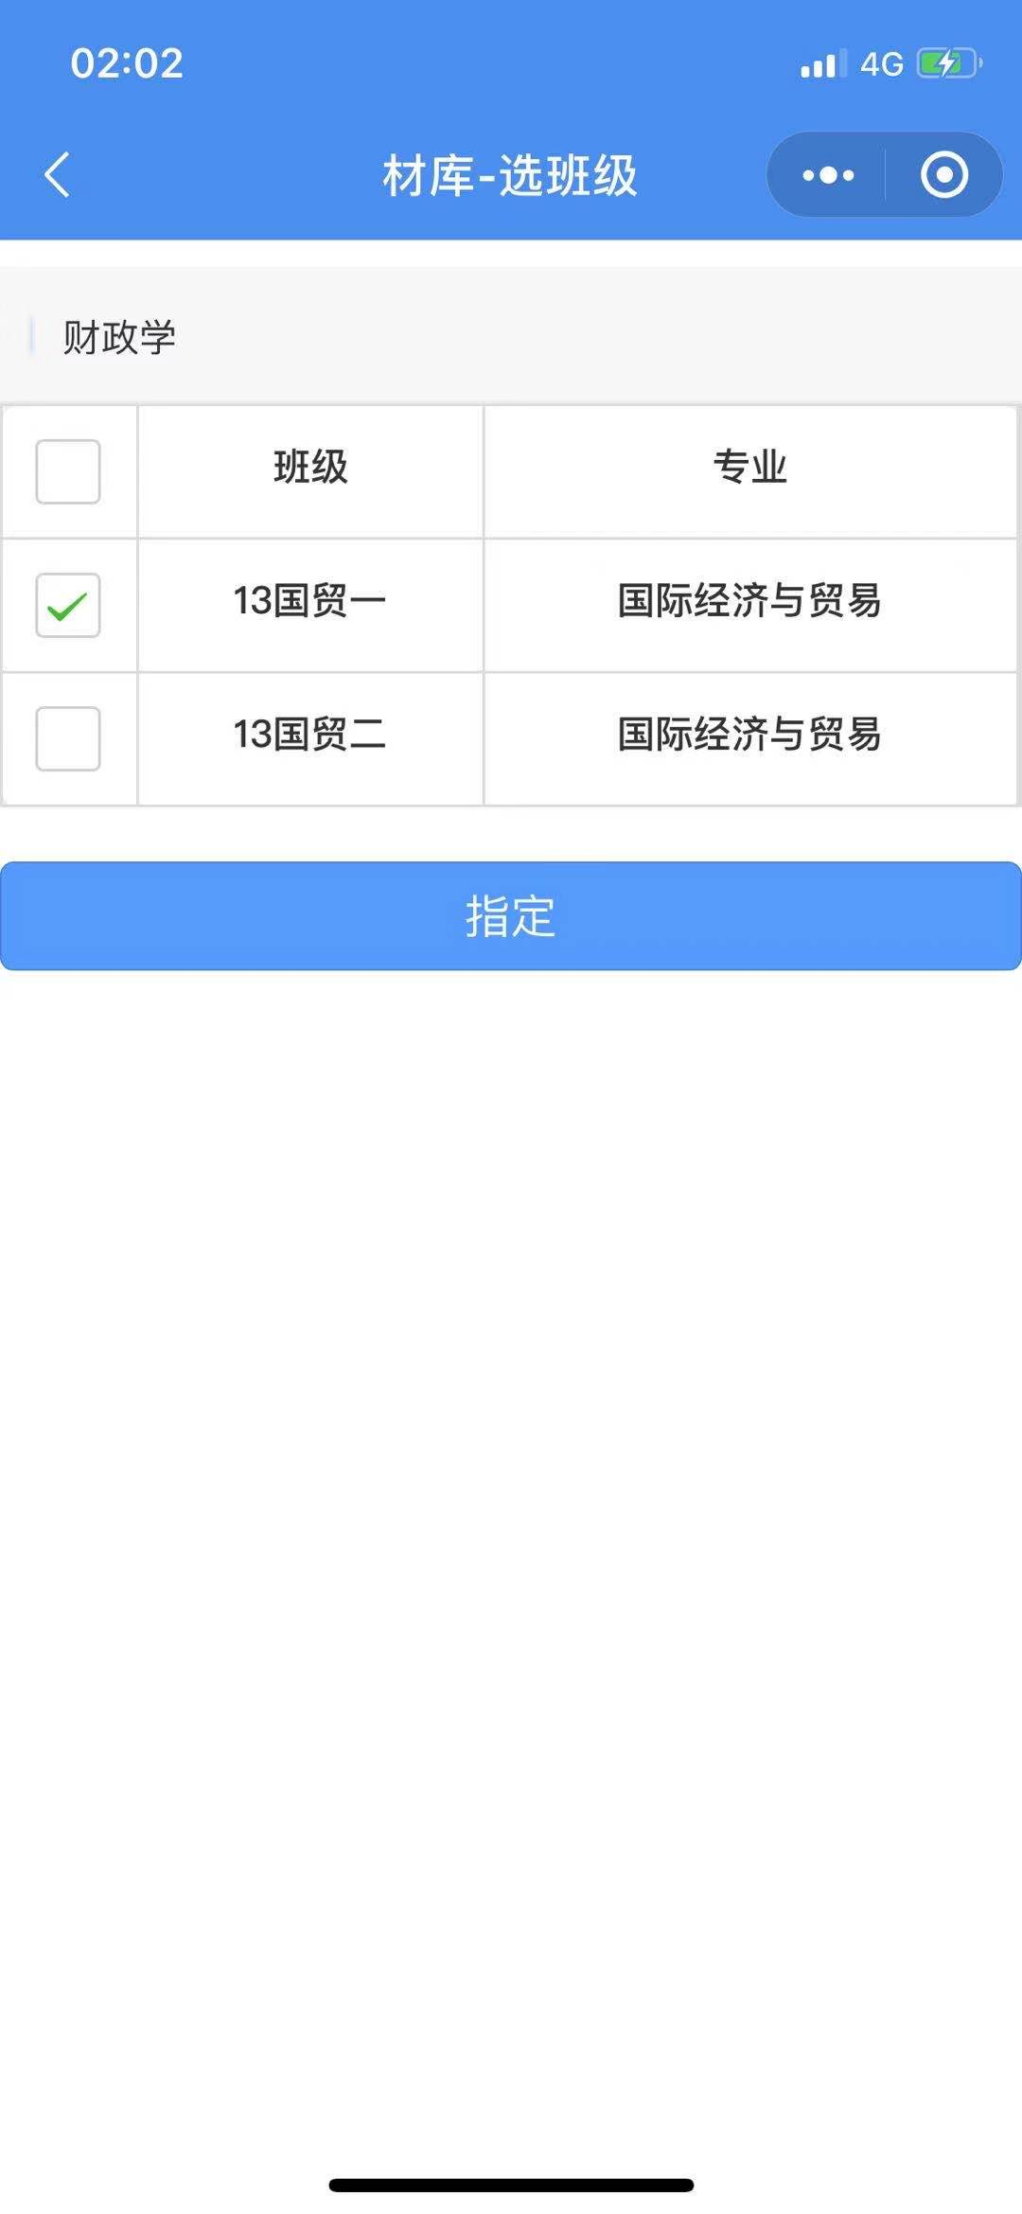

5.选择“学校库”搜索所需要的教材信息，单击“添加指定”选框，返回

- 单击“下一步”进入“选班级”

7.选选择需要指定的班级，弹出指定信息对话框

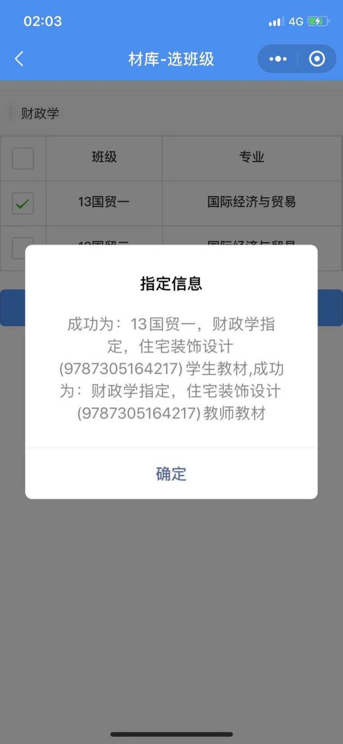
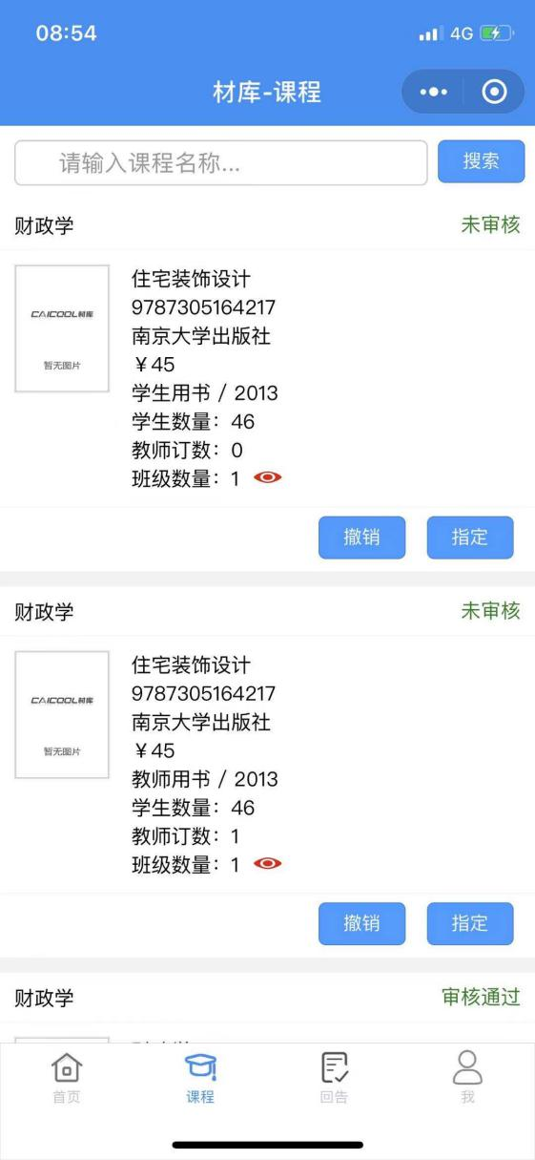

8.“指定信息”对话框，查看是指定教材是否成功，
单击“确定”，返回课程界面

9.指定完成

